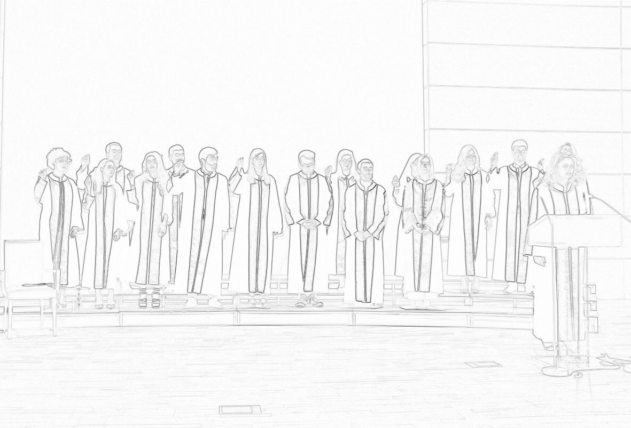 | ΠΑΝΕΠΙΣΤΗΜΙΟ ΙΩΑΝΝΙΝΩΝ  Γενικη Διευθυνση Διοικητικων Υπηρεσιων & Ακαδημαϊκων Υποθεσεων  Διευθυνση Διεθνων & Δημοσιων Σχεσεων  Τμημα Δημοσιων Σχεσεων
Ο Ρ Κ Ω Μ Ο Σ Ι Α

Παρασκευη 1 Δεκεμβριου 2023
ΣΧΟΛΗ ΕΠΙΣΤΗΜΩΝ ΑΓΩΓΗΣ
11:30 ΠΑΙΔΑΓΩΓΙΚΟ ΤΜΗΜΑ ΝΗΠΙΑΓΩΓΩΝ

Αιθουσα Τελετων «Γεωργιος Μυλωνας»
(πανω απο το φοιτητικο εστιατοριο)

